**ANOTACIONES PARA LA PUESTA EN MARCHA DE LA TAREA DE LA UNIDAD 6:**

(En el minuto 22 de la parte 2 de youtube de David empieza el tutorial de la tarea)

**Creamos la bases de datos** (importando el archivo baseytablastarea6.sql):

Podríamos hacerlo con la extensión de VSCode SQLTools, pero yo lo hago directamente desde phpmyadmin:

Si da error de usuario lo creamos manualmente:

**Cargamos los datos** (importando el archivo datostarea6.sql):

Con la terminal nos situamos en la carpeta del proyecto e **instalamos los paquetes necesarios** con el siguiente comando:

* Si tenemos el json creado se hará con:

composer update

* Si no tenemos el json hay que hacerlo manualmente con:

composer install

Los paquetes que hemos instalado son:

* **php2wsdl**: se utiliza para generar archivos WSDL (Web Services Description Language) a partir de archivos PHP.
* **wsl2phpgenerator**: sirve para generar clases php a partir de documentos WSDL.

**Vamos a generar el archivo wsdl en generarWsdl.php desde el navegador** (se va hacer uso del paquete **php2wsdl** previamente instalado):

Es posible que al darle a generarWsdl.php muestre un error de permisos de escritura:

Para solucionarlo tenemos que situarnos en la carpeta “servidorSoap” y darle permisos:

cd servidorSoap

chmod -R 777 .

Volvemos al navegador y le damos a generarWsdl.php. Vemos que se nos creó el servicio.wsdl:

**Ahora tenemos que hacer una copia del archivo servicio.php y renombrarlo a servicioW.php**:

**En el archivo servicioW.php tenemos que hacer las siguientes modificaciones** (opcional):

El código original:

El código modificado:

**Ahora vamos a generar las clases para conectarnos al servicio web** para ello desde el navegador le damos a **generarClases.php (**en este caso se hace uso del paquete **wsl2phpgenerator**):

Puede que salga un error de permisos de escritura:

Para solucionarlo nos situamos en la carpeta src y le damos permisos:

cd src

chmod -R 777 .

Volvemos al navegador y le damos a generarClases.php:

Ahora nos va a salir un error en el wsdl2phpgenerator:

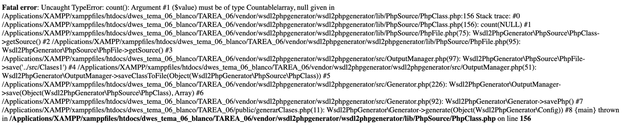

Lo que tenemos que hacer para solucionarlo es ir al archivo que nos indica el error

/vendor/wsdl2phpgenerator/wsdl2phpgenerator/lib/PhpSource/PhpClass.php

Y en la línea 156 comentar ese código:

Volvemos al navegador y le damos a generarClases.php y veremos que ahora sí nos creó las clases:

**Ahora podríamos ir a los clientes que se encargarán de hacer las peticiones al servidor**:

Si en algún momento me sale el siguiente error, se debe a que no está bien configurado el usuario “gestor” y su contraseña “secreto”:



La manera rápida de solucionarlo sería ir a Conexion.php y modificar las credenciales:

O podemos dar acceso al usuario “gestor” desde phpmyadmin:

Solucionado el problema (si nos surge) podemos ejecutar los clientes en el navegador:

Si ejecutamos cliente.php o clienteW.php nos saldrá:

Si ejecutamos clienteW2.php el resultado es:

